Indholdsfortegnelse

1. Funktionelle krav 2

1.1 Aktør beskrivelse 2

Use Case Diagram 3

Use case beskrivelse 4

Fully dressed usecase beskrivelser 4

# 1. Funktionelle krav

I afsnittet ’funktionelle krav’ bliver der beskrevet de funktionelle krav til vores system *Home Simulation*. Der benyttes i afsnittet først et aktør-kontekstdiagram for et simpelt indblik i systemets aktører og hertil også en forklaring på de enkelte aktører. Herefter, er der tegnet use case diagrammer som illustrer systemet funktionalitet. Der er beskrevet fully-dressed use cases som beskriver hver enkelt use case i detaljer.

## 1.1 Aktør beskrivelse

Systemet er beskrevet ved hjælp af et aktør-diagram. Figur x viser brugeren og super brugeren der interagerer med systemet, Home simulation, som interagerer med SWITCH’en. Brugeren og super brugeren er primær aktør og X10 modulet er sekundær aktør. (Indsætte admin i aktør-diagram?)

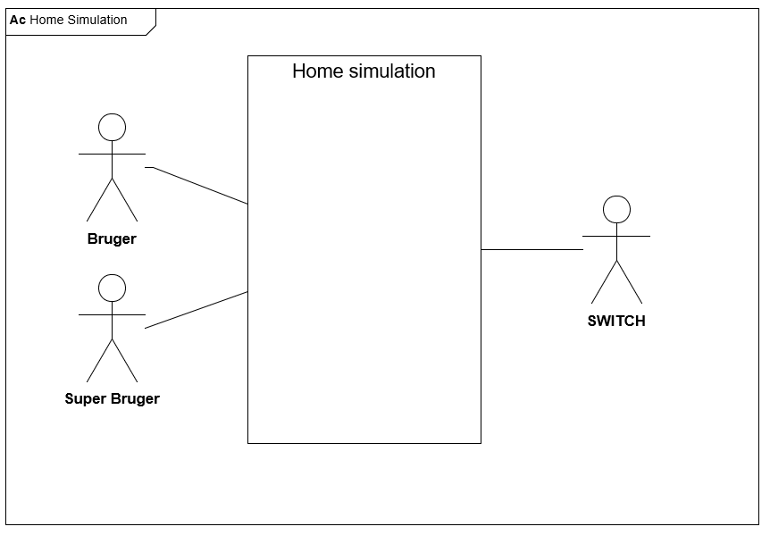

Herunder følger en beskrivelse af brugeren.

|  |  |
| --- | --- |
| **Navn:** | Bruger |
| Alternativ reference: | Husejer |
| Type: | Primær |
| Beskrivelse | Brugeren kan inteagere med systemet igennem computerens terminal. Brugeren kan vælge et forud lavet program. |

Herunder følger en beskrivelse af brugeren.

|  |  |
| --- | --- |
| **Navn:** | Super Bruger |
| Alternativ reference: | Administrator |
| Type: | Primær |
| Beskrivelse | Admin kan interagere med systemet igennem computerens terminal. Admin kan vælge et forud lavet program eller et brugerdefineret program. |

Herunder følger en beskrivelse af X10 modulet.

|  |  |
| --- | --- |
| **Navn:** | SWITCH |
| Alternativ reference: |  |
| Type: | Sekundær |
| Beskrivelse | Er i stand til at tænde og slukke forskellige elektroniske apparater i huset (f.eks en lampe eller et TV) |

## Use Case Diagram

På figur x ses Use Case Diagrammet for home simulation systemet. Der er 2 Use Case’s. Brugeren kan initiere enten mode 1 eller mode 2. (mode 3 til at ’slukke systemet, ikke vælge nogen mode?)

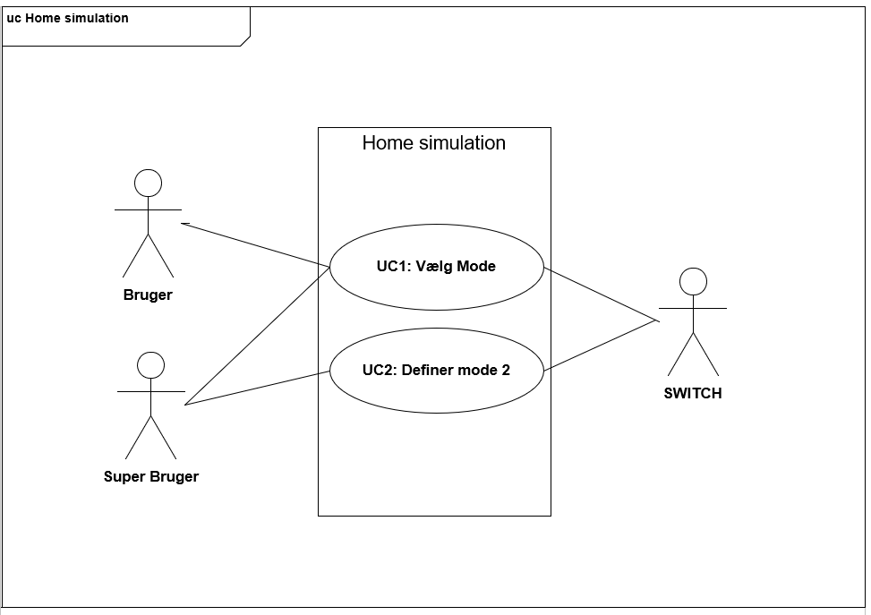

## Use case beskrivelse

(Låse op ved DE2-boardet?)

***UC1 Mode 1:***

Brugeren initierer mode 1, herefter sender x.10 senderen et prædefineret program, der vil tænde og slukke for forskellige x.10, modtager moduler, efter det definerede program.

***UC2 Mode 2:***

Brugeren initierer mode 2, herefter kan brugeren selv vælge hvilke x.10 moduler der skal tænde og slukke, samt hvornår de skal tænde og slukke.

## Fully dressed usecase beskrivelser

I dette afsnit vil der blive gennemgået fully dressed usecases af de to forskellige use cases fra figur x

Use Case 1

**Navn:** Mode 1 ”Prædefineret”

**Mål** Brugeren vælger at starte simuleringen af enten den prædefinerede mode 1 eller brugerdefinerede mode 2.

**Initiering** Bruger

**Aktører** Primær: Bruger

**Antal samtidige forekomster**

 1

**Prækondition** Systemet er funktionsdygtigt og tilkoblet el-nettet

**Postkondition** Brugeren har valgt at starte simuleringen for den ønskede mode

**Hovedscenarie**  1. Brugeren aktiverer x.10 styrer systemet

2. Systemet spørger om hvilken funktion der skal vælges

[Extension1: Systemet præsentere menuen, med de 3 modes]

3. Brugeren vælger ’Vælg mo spørger om hvilken mode der skal initieres

[Undtagelse 1: Brugeren vælger ’*mode 2’*] [Undtagelse 2: Bruger vælger ’*Annuller’*]

3. Brugeren vælger den prædefinerede ’*mode 1’*.

4. Systemet initierer ’*mode 1’*

5. Systemet sender signaler ud til X10 modul(erne)   
[Undtagelse 3: Brugeren stopper simuleringen]  
6. X10 modulerne modtager signalet

**Udvidelser/undtagelser** [Undtagelse 1:]

1. Brugeren vælger ’*mode 2’*
2. Use Case 2 udføres fra punkt 3.

[Undtagelse 2:]

1. Brugeren vælger ”Annuller”
2. Styrer systemet lukker

[Undtagelse 3:]

1. Brugeren stopper simuleringen
2. Systemet går til punkt 2

Extension – menu: vælg mode, indstil bruger defineret mode, annuller

-.Use Case 2

**Navn:** Mode 2 ”Bruger defineret”

**Mål** At låse op for systemet og indstille den brugerdefinerede mode

**Initiering** Bruger Admin

**Aktører** Primær: Bruger Admin

**Antal samtidige forekomster**

1

**Prækondition** Systemet er funktionsdygtigt og tilkoblet el-nettet

**Postkondition** Den brugerdefinerede mode er indstillet og simuleringen er igangsat

**Hovedscenarie**  1. Brugeren aktiverer x.10 styrer systemet

2. Systemet spørger om hvilken mode der skal initieres

3. Brugeren vælger brugerdefineret mode, ’*mode 2*’.

[Undtagelse 1: Brugeren vælger *’mode 1*’]

[Undtagelse 2: Brugeren vælger *’Annuller’*]

4. Systemet spørger om kode

5. Brugeren indtaster koden

[Undtagelse 3: Brugeren indtaster forkert kode 3 gange]

6. Brugeren indstiller x.10 modulerne, til ønskede indstillinger

7. Brugeren vælger start simulering

[Undtagelse 4: Brugeren stopper simuleringen]

8. Systemet sender signal ud til X10 modul

9. X10 modul modtager signal

10. Systemet låser systemet igen

**Udvidelser/undtagelser** [Undtagelse 1:]

1. Brugeren vælger ’*mode 1’*
2. Use case 1 udføres fra punkt 3.

[Undtagelse 2:]

1. Brugeren vælger ’Annuller’
2. Styrer systemet lukker.

[Undtagelse 3:]

1. Brugeren indtaster forkert kode tre gange
2. Systemet går tilbage til hovedscenarie punkt 4.

[Undtagelse 4:]

1. Brugeren stopper simuleringen
2. Systemet går tilbage til punkt 2